1. Информационная справка МБУДО “СДЮТиЭ” Советского района
по проведенным мероприятиям в рамках Года родных языков и народного единства за март 2021 года
УО | Всего учащихся в ОУ | Всего мероприятий  (единиц) | Количество участников (чел.) | Доля от общего количества детей (%)
МБУДО “Станция детского и юношеского туризма и экскурсий” | 960 чел. | 10 | 365 | 38%

2.
УО | Наименование мероприятия | Количество участников | Информация о мероприятии
МБУДО “Станция детского и юношеского туризма и экскурсий” | «Знай и береги родной язык» | 27 чел. | 20.03 проведена беседа в объединении “Историческое краеведение”  (6, 9 класс)
МБУДО “Станция детского и юношеского туризма и экскурсий” | «Родной язык — неиссякаемый родник» | 45 чел. | Проведение викторины среди учащихся 4-7 классов, изучающих татарский язык, как родной
МБУДО “Станция детского и юношеского туризма и экскурсий” | Школьный этнографический музей в рамках Дня музеев | 70 чел. | В рамках недели «День музеев» учащиеся обьединений “Юные экскурсоводы” посетили музей
МБУДО “Станция детского и юношеского туризма и экскурсий” | Библиотечное занятие. Знакомство с юбилярами | 13 чел. | вместе с учащимися разработали и провели сценарий занятия, посвященного творчеству писателей-юбиляров
 | Биография и творчество татарских писателей Г. Тукая и М. Джалиля | 17 чел. | 16-17.03  Презентация,  выставка книг  конкурс чтецов,  выставка рисунков
 | 2021- Год родных языков и народного единства | 45 чел. | 3-4.03 Презентация, беседа в объединении “КДИизПМ”  (1-2 классы)
 | Праздник - Масленница | 45 чел. | 15-16.03 Презентация, Беседа в объединении “КДИизПМ” ”  (1-2 классы)
 | Конкурс чтецов | 43 чел. | 23.03  По произведениям Н.Исанбет  (3 классы)
 | Тюрко-татарский мир в пространстве исторической памяти | 30 чел. | Экскурсия по событиям, круглый стол в объединении “Историческое краеведение”
 | Спектакль-композиция «Жырларым»,  посвященная М.Джалилю | 30 чел. | Показ спектакля в гимназии № 141 для учащихся 4 - 9 классов и пед.коллективу

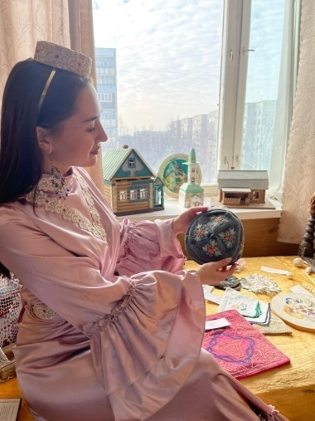
3. Фотографии к мероприятиям
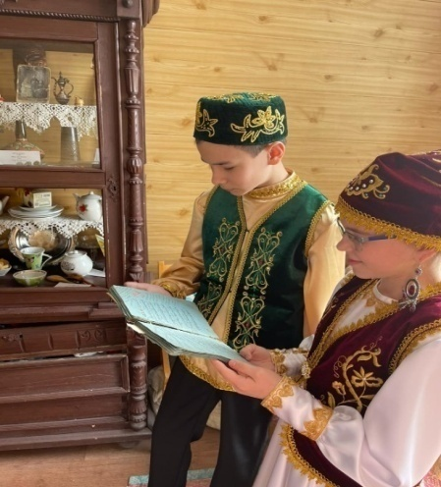
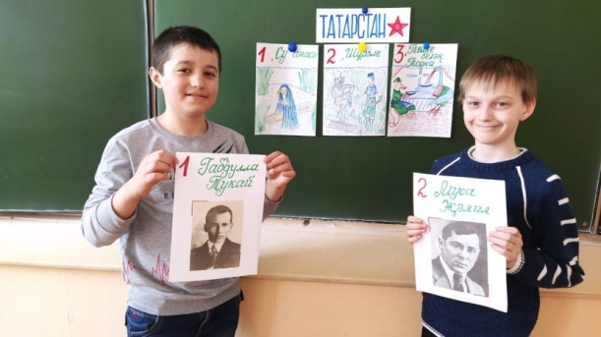
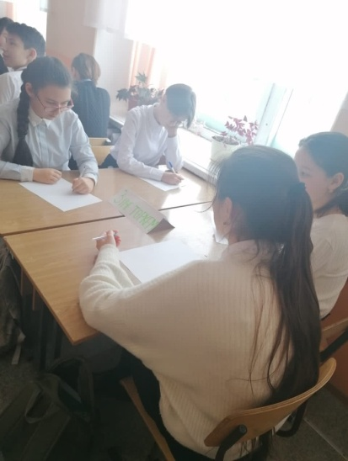

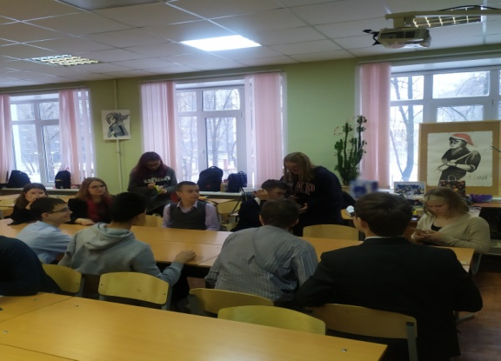
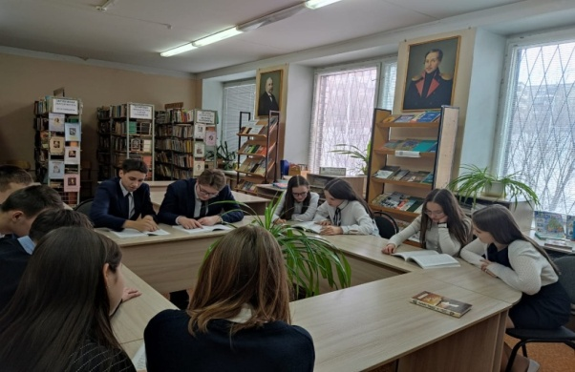

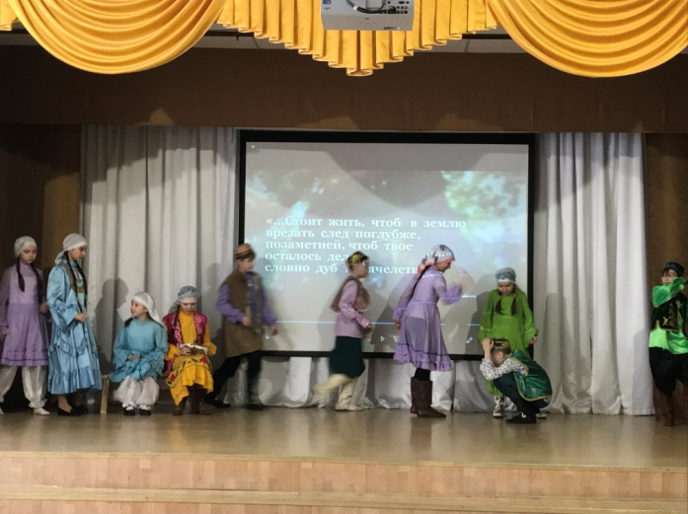

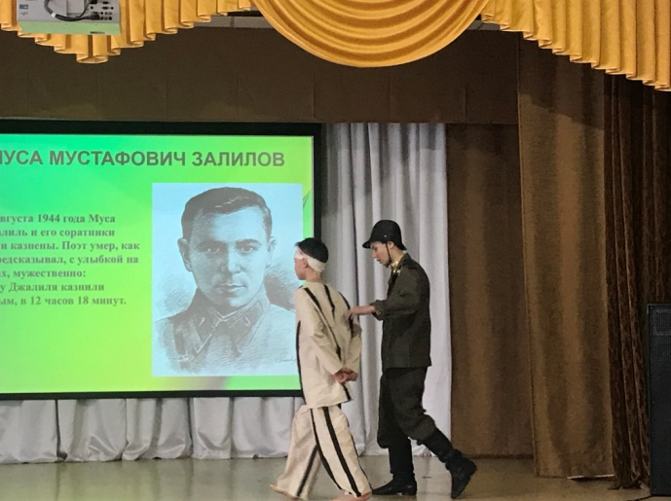

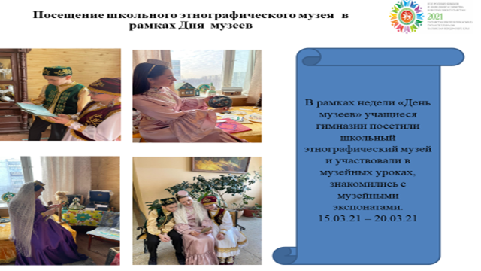
4. Слайд об одном мероприятии

5. Мероприятия
№ ОУ Советского района
запланированные в рамках Года родных языков и народного единства на апрель 2021 года

УО | Наименование мероприятия | Количество участников | Краткая информация о мероприятии
МБУДО “Станция детского и юношеского туризма и экскурсий” | Конкурс «Великая Отечественная война в судьбе моей семьи», посвященный 76-летию Победы в Великой Отечественной войне и Году родных языков | Учащиеся ОУ района | Проведение районного конкурса презентаций среди 3-5, 6-8 и 9-11 классов
МБУДО “Станция детского и юношеского туризма и экскурсий” | «Телләрбелгән – илләргизгән” | 45 чел. | Конкурс переводчиков  в объединении «Юные экскурсоводы»
МБУДО “Станция детского и юношеского туризма и экскурсий” | Произведения Г.Тукая | 45 чел. | Составление кроссвордов в объединении «Юные экскурсоводы»
МБУДО “Станция детского и юношеского туризма и экскурсий” | «В сердцах, в умах, на языках вечный Г.Тукай» («Илебездә, телебездә, күңелләрдә Г.Тукай мәңгелек») | 6 чел. | Участие в городском конкурсе чтецов
МБУДО “Станция детского и юношеского туризма и экскурсий” | «В мир родного языка» | 40 чел. | Квест в объединении «Экологическая культура»
МБУДО “Станция детского и юношеского туризма и экскурсий” | «Наш Тукай» | 40 чел. | Мероприятие, посвященное Г.Тукаю в объединении «Юный казанец»
МБУДО “Станция детского и юношеского туризма и экскурсий” | Викторина по творчеству Г.Тукая | 30 чел. | В объединении «Юный казанец»

